Режимные процессы и виды деятельности | Воспитательно-образовательные задачи | Методика организации деятельности | Оборудование

Предшествующая работа
Прием детей  (в помещении) Утренние беседы с детьми: «Осень. Что ты о ней знаешь?».  Рассматривание иллюстраций с изображением деревьев, беседа об изменении их осенью.  Игра с мячом «лето или осень», игровое упражнение «Осенние листочки», «Давайте отгадаем»,  О. о «Познание» | Образовательные:  -Закрепление знаний детей о деревьях, о разнообразии грибов;  Воспитательные:  -Воспитывать бережное отношение к природе, формировать понимание целесообразности и взаимосвязи всего в природе. | Индивидуальные беседы на тему: «Прогулка с родителями в лес», чтение сказки В.Сутеева «Под грибом», чтение стихотворения П. Потешкин «Мухомор»; работа в книжном уголке рассматривали иллюстрации с изображением различных деревьев и грибов, хищных и травоядных животных, ягоды; лепка на тему «Лукошко с грибами»; наблюдение на прогулке за деревьями, |  | Фотографии, картины с изображением осени, деревьев, листьев.  Муляжи грибов, иллюстрации, карточки, игра – лото.
Беседа на тему «Экскурсия в лес»  О . о « Познание»  «Социализация».  «Чтение художественной литературы» | Развивающие:  -Развивать словарь, обогащая его в названии деревьев и ягод; учить понимать образный смысл загадок; развивать навыки связанной речи. | Закрепить знания детей о приметах осени, учить показывать изменения в природе, развивать доказательную речь. Учить устанавливать связи между живой и неживой природой.  1.Художественное слово: А.Н.Майков «Осень»  Кроет уж лист золотой  Влажную землю в лесу  Смело топчу я ногой  Вешнюю леса красу.  С холоду щеки горят,  Любо в лесу мне дышать,  Слышать, как сучья трещат  Листья ногой загребать.  Беседа по содержанию стихотворения.  1. Отгадывание загадок (осенняя тематика)  2. Поиск осенних примет.  3. Сравнение осенних и летних примет.  «Какого растения не стало?»  На столик выставляется четыре или пять растений. Дети их запоминают. Воспитатель предлагает детям закрыть глазки и убирает одно из растений. Дети открывают глаза и вспоминают, какое растение стояло ещё. Игра проводится 4-5 раз. Можно с каждым разом увеличивать количество растений на столе.
Утренняя гимнастика  О. о «Физическая культура» | Развивающие:  Развивать двигательные навыки | Развитие и совершенствование двигательных умений и навыков детей. Закрепление умения выполнять ведущую роль в подвижной игре, осознанно относиться к выполнению правил игры.
Формирование КГН Практическое упражнение «Моем, моем чисто-чисто»  О. о«Чтение художественной литературы» | Образовательные:  Вызвать у детей желание чисто мыть руки (ручки «скрипят», когда чистые), формировать привычку следить за своим внешним видом. | Вместе с детьми иду в умывальную комнату, пока дети моют руки, я читаю Потешки:  Знаем, знаем - да-да-да!  В кране прячется вода!  Выходи, водица!  Мы пришли умыться!  Лейся понемножку  Прямо на ладошку!  Будет мыло пениться  И грязь куда-то денется!
Подготовка к завтраку | Образовательные:  Формировать навыки самообслуживания; формировать КГН (мыть руки перед едой).  Воспитательные:  Воспитывать желание оказывать помощь дежурным; | Назначаю дежурных.
Завтрак | Образовательные:  Закрепление умения пережевывать пищу с закрытым ртом, пользоваться салфеткой по мере необходимости,  сохранять правильную осанку за столом). | На основе личного примера обращаю внимание на аккуратность приема пищи. На примере детей, обращаю внимание на правильную осанку. Хвалю тех детей, которые сидят ровно и едят аккуратно.  Это - ложка,  Это - чашка.  В чашке - гречневая кашка.  Ложка в чашке побывала -  Кашки гречневой не стало!
НОД Экологический калейдоскоп"  Интеграция О. о  «Познание»,  «Коммуникация»,  «Социализация» | Образовательные: Закрепление знаний детей о деревьях, о разнообразии грибов; учить разделять группы съедобных и несъедобных грибов, о полезных свойствах несъедобных грибов.  Воспитательные:  - Воспитывать бережное отношение к природе, формировать понимание целесообразности и взаимосвязи всего в природе.  Развивающие:  -Развивать словарь, обогащая его названии грибов, деревьев и ягод; учить понимать образный смысл загадок; развивать навыки связанной речи.  Образовательные:  -Уметь классифицировать, сравнивать, обобщать, устанавливать причинно-следственные, пространственно-временные, логические связи.  Развивающие:  -Развивать зрительное восприятие.  -Развивать монологическую и диалогическую речь.  -  Воспитательные:  -Воспитывать внимательность, умение точно следовать инструкции, целеустремлённость.  Образовательные:  -Учить понимать образный смысл загадок; развивать навыки связанной речи.  Развивающие:  -Развивать наблюдательность, любознательность, речь, мышление;  Воспитательные:  - Воспитывать любовь к природе и всему живому. | Дети входят в группу под музыку «Осенние дорожки». Воспитатель читает стихотворение К. Бальмонт «Поспевает брусника...», подходит к столу, на котором стоит посылка адресованная детям от Саше и Маше. Воспитатель сообщает, что в посылке находится игра «Экологическая викторина» и предлагает детям поиграть в нее. Группа делится на две команды (синие и красные звезды). Воспитатель выкладывает 10 конвертов с заданиями по порядку на стол, за каждый правильный ответ на мольберт выставляется одна звезда.  Игра начинается.  Задание №1 «Узнай дерево по его коре» Цель: Уточнить с детьми понятие "кора", для чего она служит дереву.  Воспитатель: Откроем её и посмотрим, что там находится (показывает образцы коры, раскладывает их на столе). Дети, как вы думаете, что это?  Дети: Кора.  Воспитатель: Правильно, это кора. Для чего дереву нужна кора? Как вы думаете?  Дети: Кора защищает дерево.  Воспитатель: А от чего она его может защищать?  Дети: От солнца, мороза, ветра, от того, чтобы сок не вытекал.  Задание №2 «С какой ветки эта детка ?»  Цель: Развивать и закреплять знания детей о деревьях, их семенах и листьях. Закреплять правила поведения в лесу, в парке. (воспитатель показывает плоды с деревьев, дети должны отгадать с какого дерева плод).  -  Задание №3 «Как называется жилище лесных животных?» Цель: Развивать и закреплять знания детей о местах проживания животных, названиях их жилищ. Развивать речь.  У лисы - нора  У волка – логово  У белки - дупло  У медведя – берлога  У мышки - нора  У бобра – хатка  Задание № 4 «Назвать и показать на картинках животных?» Цель: Закрепить знания об особенностях жизни обитателей леса..Учить узнавать животных по их внешнему виду.  (хищники, травоядные)  Задание №5 «Физкультминутка»  Мы листики осенние  Мы листики осенние  На веточках сидели  Ветер дунул, полетели  Мы летели, мы летели  И на землю тихо сели  Ветер снова набежал  И листочки все поднял  Повертел их, покружил  И на землю опустил.  Задание № 6 «Отгадай загадки»  Нет грибов дружней, чем эти-  Знают взрослые и дети,-  На пеньках растут в лесу,  Как веснушки на носу.  Эти дружные ребята называются ( опята)  Вдоль лесных дорожек  Много белых ножек  В шляпках разноцветных  Издали приметных.  Собирай, не мешай!  Это (сыроежки)  Ходят в рыженьких беретах,  Осень в лес приносят летом  Очень дружные сестрички  Золотистые ( лисички)  А вот кто – то важный  На беленькой ножке  Он с красной шапкой  На шляпке горошки. ( мухомор)  Задание №7 Изобразить животных с помощью пантомимы.  ( медведь, лиса)  Задание № 8 «Физкультминутка»  Дятел жил в дупле пустом Дети похлопывают ладонями  Дуб долбил, как долотом по спине впереди стоящего.  Тук –тук –тук, тук – тук – тук! Поколачивают пальцами  Долбит дятел крепкий сук  Клювом, клювом он стучит, Постукивают кулачками  Дятел ствол уже долбит  Дятел в дуб все тук да тук постукивают ребрами ладоней  Дуб скрипит: «Что там за стук?»  Дятел клювом постучал поглаживают ладонями  Постучал и замолчал.  Потому что он устал.  Задание № 9 Игра « Отгадай какое дерево»  Цель: Закреплять умение угадывать определенное дерево по описанию, основываясь на отличительные признаки.  Белоствольная ( берёза)  Резные листья у (клёна)  Красные ягоды у ( рябины)  Сердцевидные листья у ( липы)  Задание №10 « Лукошко с грибами  Цель: Развивать и закреплять знания детей о съедобных и несъедобных грибах, о месте их произрастания; о правилах сбора в лесу. Дети называют картинки с съедобными и ядовитыми грибами. Рассказывают, как правильно надо собирать грибы. Чем являются ядовитые грибы для животных?  Итог занятия: дети подсчитываю, сколько у них звёзд на мольберте, получают сувениры. |  | Материал для занятия:  Почтовая посылка, 12 конвертов с заданиями, песня «Осенние дорожки», природный материал: листья клена, дуба, березы, липы, ветка ели и сосны, шишка, сережки березы, кора березы и ели; наглядный материал: картинки с изображением деревьев, диких животных, грибов.  3 картинки дерева и 1 картинка куста
Деятельность до прогулки  Дидактическая игра «С какого дерева лист»,  О.о «Познание»  «социализация» | Дидактическая задача-закрепление названий деревьев, их частей: закрепление цвета, формы предметов; развитие зрительного внимания, памяти. Развитие аналитических способностей. | Детям раздаются карточки, на которых изображены листья разных деревьев, они разной формы и разного цвета. Водящий достает по одному листочку и показывает детям. Если такой листочек имеется на карточке у ребенка, то он описывает его и говорит от какого дерева.  Например: «Этот лист зеленого цвета, круглой формы он среднего размера. Это липовый листок». Если ребенок называет все верно, то он получает этот листочек и закрывает им подходящий на своей карточке. Выигрывает тот, кто быстрее закроет свои листочки на карточке. |  | картины с изображением осени, деревьев, листьев.
Подготовка к прогулке | Образователные:  Закрепить умение правильно и последовательно одеваться. | Интересуюсь, чем дети хотят заниматься на прогулке. Напоминаю сходить в туалет, в процессе одевания читаю потешки:  Раз, два, три, четыре, пять —  Собираемся гулять.  Завязала Катеньке  Шарфик полосатенький.  Наденем на ножки  Валенки-сапожки  И пойдем скорей гулять,  Прыгать, бегать и скакать.
Прогулка Наблюдение за березами.  «Познание»,  «Труд» | Образовательные:  Активизировать в речи. глаголы - падают, опадают, облетела. Вызвать эстетический отклик на красоту осенних деревьев, создать настроение ласкового сочувствия к деревьям, теряющим листву.  продолжать наблюдение за работой дворника;  способствовать развитию речи за счет обогащения словарного  запаса;  Развивающие: Развивать у детей способность к наблюдению листопада, подводить детей к самостоятельному выводу - листочки падают, потому что стало холодно. Активизировать в речи  Воспитательные:  Воспитывать бережное отношение к природе,  прививать бережное и заботливое отношение к окружающей среде.  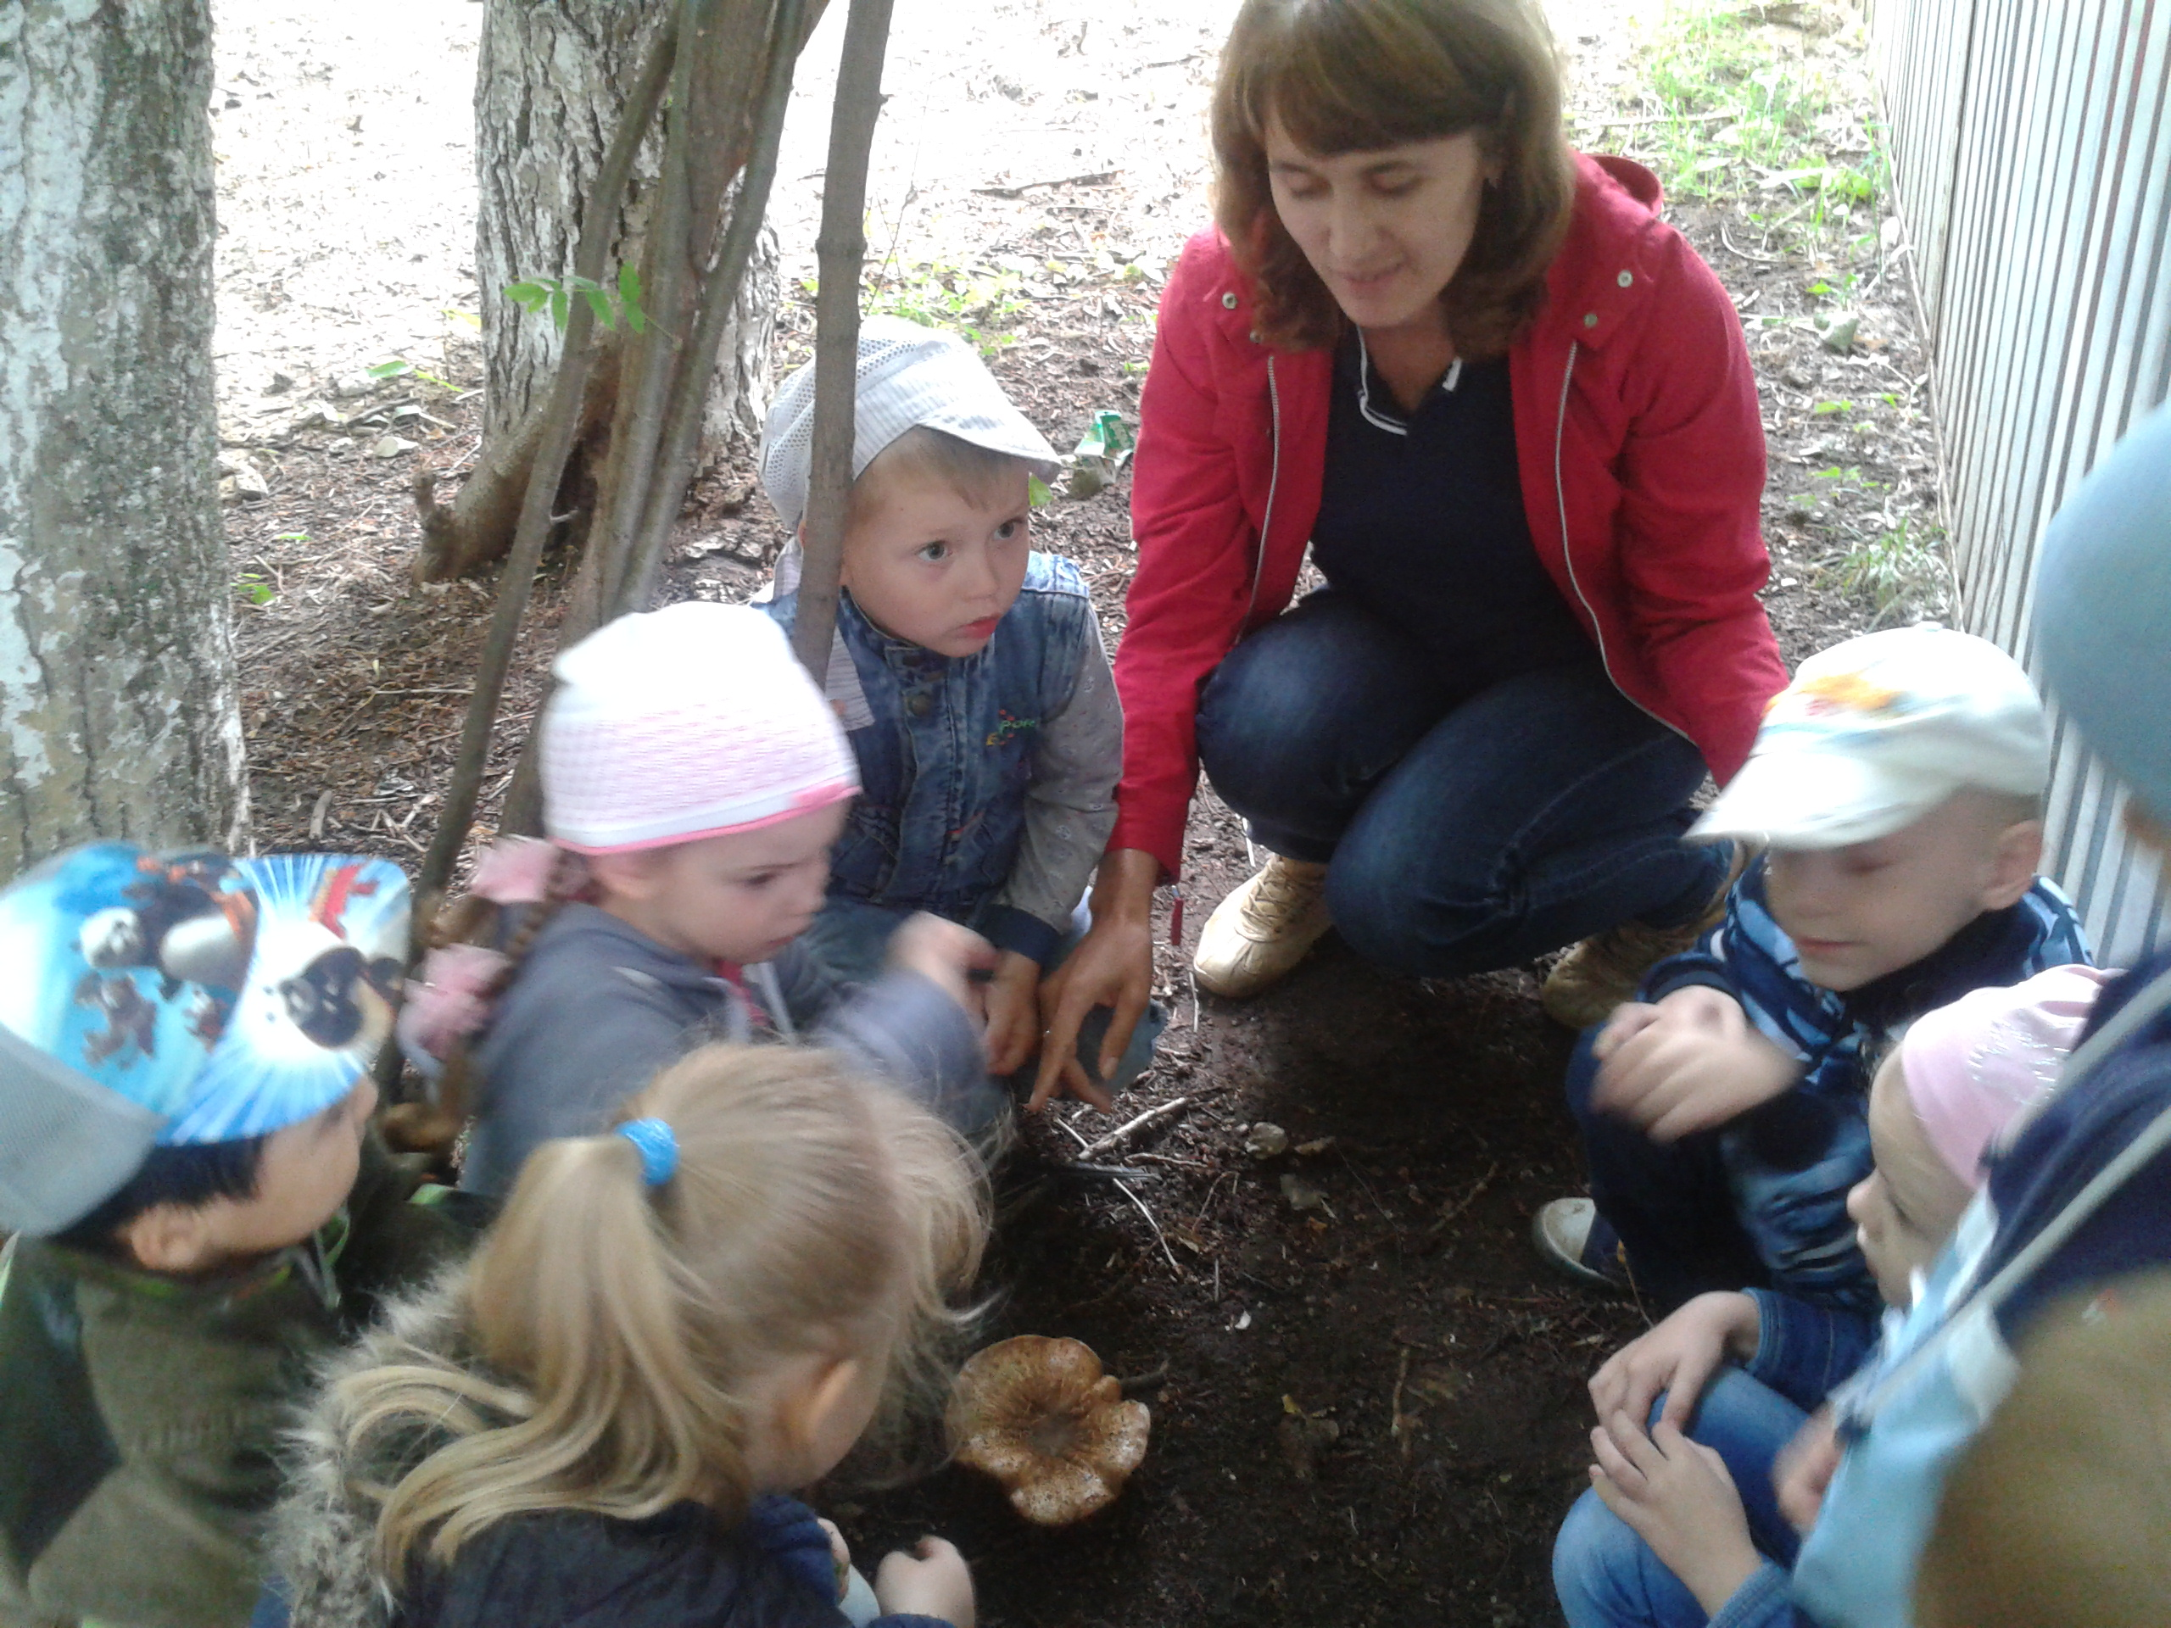 | Цель: Напомнить о деревьях, растущих на участке. Учить различать их по внешнему виду ствола, кроны, листьев. Уточнить приметы осени, её признаки. Развивать логическое мышление.  Ход беседы: Рассмотреть с детьми участок детского сада. Обратить внимание детей на березы, растущие на участке. Отметить первые приметы осени – пожелтели листья на березах. Дети вспоминают, какого цвета были листья у березы летом. Теперь же преобладает ярко-желтый цвет листьев. И на этом золотом фоне резче выделяются стволы деревьев. Наши предки называли сентябрь – листопадник. Как вы думаете, почему сентябрю дали такое название? (Ответы детей.)  Стало вдруг светлее вдвое,  Двор как в солнечных лучах –  Это платье золотое  У березы на плечах.  Утром мы во двор идём –  Листья сыплются дождём,  Под ногами шелестят  И летят… летят… летят…  Исследовательская деятельность: рассматривание листьев разного цвета с одного дерева (обратить внимание на то, как лист постепенно меняет цвет).  Игра на прогулке «Узнай дерево». Дети становятся около воспитателя. На его слова: «Раз, два, три, к березе беги!» - они бегут и останавливаются у березы. Воспитатель спрашивает, как они узнали березу. Один ответит, что у березы белый ствол; другой – что у нее желтые листья; третий – что листочки маленькие, похожие на треугольник, шершавые.  Народные приметы: Листья у березы начинают желтеть с верхушки – ждите ранней зимы, а если снизу – поздней.  Отгадать загадку: Висят на ветке  Золотые монетки.  (Осенние листья.)  Труд. Цель: воспитывать трудолюбие, желание помогать взрослым.  Сбор природного материала для поделок.  Сбор поломанных веток на участке.
Подвижная  Игра  «У медведя во бору»  «Социализация» О. о «Физическая культура» | Цель: Развитие у детей скорости реакции на словесный сигнал, развитие внимания; упражнять детей в беге.  Образовательные:  Продолжать учить ориентироваться в пространстве;  Развивающие:  -Развивать быстроту реакции,ловкость.  -развивать внимание;  создать положительный эмоциональный настрой. | Предлагаю детям поиграть в новую для них игру. Объясняю правила. Слова проговариваю вместе с детьми, пока они их не запомнят. Слежу за соблюдением правил. Хвалю детей.  Подвижная игра  Из всех участников игры выбирают одного водящего, которого назначают «медведем». На площадке для игры очерчивают два круга. Первый круг – это берлога «медведя», второй – это дом, для всех остальных участников игры. Начинается игра, и дети выходят из дома со словами:  У медведя во бору  Грибы, ягоды беру.  А медведь не спит,  И на нас рычит.  После того, как дети произносят эти слова, «медведь» выбегает из берлоги и старается поймать кого-либо из деток. Если кто-то не успевает убежать в дом и «медведь» ловит его, то уже сам становится «медведем».
Трудовые поручения | Образовательные:  -Учить детей собирать игрушки, ставить на место велосипеды, коляски;  -учить выполнять задания воспитателя. | Предлагаю детям отряхнуть игрушки от песка. Напоминаю, что все велосипеды и коляски перед прогулкой стояли на своих местах, и после прогулки их надо поставить на место.
Возвращение с прогулки | Воспитательные:  - Воспитание КГН (следить за внешним видом: отряхивать одежду, вытирать обувь);  воспитание чувства взаимопомощи. | Обращаю внимание детей на их внешний вид. Напоминаю, что в шкафчики надо вешать чистую одежду. Предлагаю почистить свою одежду и обувь, и помочь это сделать товарищам. При необходимости, напоминаю детям просушить одежду и обувь.
Подготовка к обеду | Воспитательные: Воспитание КГН (мыть руки перед едой, насухо вытирать их полотенцем) | Напоминаю, что перед тем как сесть за стол, нужно вымыть руки. Садиться надо только за накрытые столы.
Подготовка ко сну.  Сон | Образовательные:  Продолжать учить аккуратно складывать одежду | Напоминаю детям сходить в туалет, обращаю внимание детей на то, что одежду нужно аккуратно складывать на стульчик. Объясняю необходимость освобождать волосы от резинок. Потешки про сон:  Вот лежат в кроватке  Розовые пятки.  Чьи это пятки –  Мягки да сладки?  Прибегут гусятки,  Ущипнут за пятки.  Прячь скорей, не зевай,  Одеяльцем накрывай!

Режимные процессы и виды деятельности во второй половине дня | Воспитательно-образовательные задачи | Методика организации деятельности | Примечание

Последующая работа.
Совместная деятельность детей и воспитателя  .Конструирование способом оригами во второй младшей группе  Тема: «Осенний лес» (коллективная работа).  Интеграция образовательных областей: художественное творчество, труд, чтение художественной литературы, познание, коммуникация | Обучающие:  - Учить следовать устным инструкциям, обдумывать последовательность действий, продолжать учить аккуратно проглаживать линии сгиба, в точности последовательно выполнять задание; закрепить знание названий лиственных деревьев.  Развивающие:  - Развивать моторику кистей рук и пальцев, память. ---- Развивать познавательные интересы.  Воспитательные: ---Воспитывать культуру труда, коммуникативные способности, любовь к природе. | Воспитатель вносит в группу волшебный квадратик.  - Ребята, кто к нам пришел? (волшебный квадратик). Посмотрите что он нам принес? (Картинку с изображением осеннего леса). Демонстрация картинки.  -Давайте рассмотрим деревья, назовем их. (Клен, береза, осина, дуб). Посмотрите какое дерево стоит зеленым? (Ель, сосна) .  -Ребят, осенью часто дует сильный ветер. Давайте поиграем.  Жестовая игра «Дует ветер нам в лицо… »  Дует ветер нам в лицо  Закачалось деревцо  Ветерок все тише-тише  Деревцо все выше-выше  Машут ладонями к лицу.  Руки вверх, машут в стороны.  Присели.  Встали, руки вверх.  Молодцы, ребята. Воспитатель показывает панно без деревьев.  - Ребята, а в нашем «лесу» совсем нет деревьев. Давайте сделаем деревья для нашего «леса» (ответы детей) .  Основная часть:  Дети садятся вокруг одного общего стола.  Пальчиковая игра «Осенние листочки»  Осень, осень к нам пришла  И в подарок принесла  Листик клена, Загните мизинец.  Лист березы, Загните безымянный пальчик.  Лист осины, Загните средний палец.  Лист дубка, Загните указательный палец.  Чудо-осень! Хороша! Распрямите пальцы и вращайте кисть.  Дети выбирают квадратик зеленого, красного, оранжевого, или желтого цвета пожеланию. Воспитатель объясняет приемы складывания поделки по карте-схеме. Индивидуальный процесс изготовления детьми деревьев. Помощь детям, у которых возникают трудности в процессе работы.  Заключительная часть:  После изготовления деревьев, воспитатель приклеивает их на панно, дорисовывает стволы карандашом.  Отмечает: «Вот какой осенний лес у нас получился! ».  Молодцы, ребята, вы славно потрудились.  Последующая работа: использовать панно как декорацию к театрализованным играм детей.  Используемая литература:  1. Сержатова, Т. Б. Оригами для всей семьи/ Т. Б. Сержатова. - М. : Айрис-пресс, 2010.- 192 с. : ил. + вкл. 8 с. – (Внимание: дети) .  2. Соловьева Н. Г. Знакомство детей дошкольного возраста с окружающим миром с помощью техники оригами. - М. : Айрис - пресс, 2004.- 56 с. : цв. Ил. - (Дошкольное воспитание и развитие) . | Материалы: квадраты из бумаги зеленого, ъжелтого, красного, оранжевого цветов, клей, кисти, клеёнки, салфетки по числу детей; ватман, тонированный в светлые тона желтого, красного цвета, картинка с изображением осеннего леса, карта-схема «Дерево».
Работа с родителями | Информирование родителей о ходе образовательного процесса. | Рекомендации родителям пособий для домашних занятий с детьми

